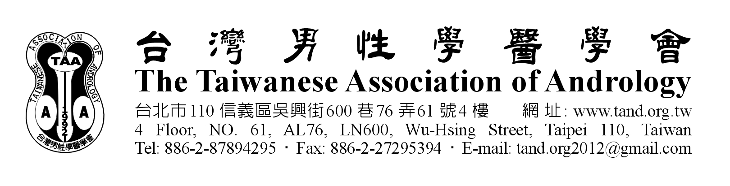
敬啟者您好：
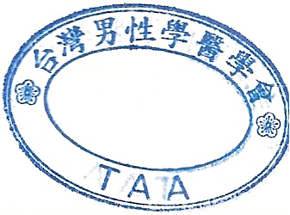
本會謹訂於2014年11月15日（星期六）下午15:00起假台北福容飯店舉辦【Men’s Health Symposium】，歡迎撥冗報名參加。關於會議詳資訊，請見下表內容，謝謝。若有未盡事宜，敬請逕洽秘書處何小姐，聯絡電話：(02)8789-4295 ，敬祝醫安
理事長 黃志賢
秘書長 廖俊厚 敬邀
教育積分：泌尿科積分申請中 103年10月
﹏﹏﹏﹏﹏﹏﹏﹏﹏﹏﹏﹏﹏﹏﹏﹏﹏﹏﹏﹏﹏﹏﹏﹏﹏﹏﹏﹏﹏﹏﹏﹏﹏﹏﹏﹏﹏﹏﹏
Men’s Health Symposium
時 間：2014/11/15 (Sat), PM 3:00-6:00
地 點：台北福容飯店（台北市大安區建國南路一段266號）
主辦單位：台灣男性學醫學會
協辦單位：台灣泌尿科醫學會、台灣禮來(股)公司
備 註：此會議亦提供網路直播互動形式（名額有限，採先登記先保留名額）。意者請在
報名表內作勾選，秘書處將另請專人告知後續操作方式。
Time | Topics | Speakers | Moderators
1500-1510 | Opening | 黃志賢理事長
1510-1600 | Lies and Truth -  Sexual Dysfunction Post- Radical Prostatectomy | 陳 煜醫師 | 黃志賢理事長
1600-1620 | Discussion
1620-1700 | Post-radical prostatectomy ED treatment | Dr Asif Muneer | 黃志賢理事長
1700-1720 | Discussion | ALL
1720-1730 | Closing | 黃志賢理事長

報名及費用：全程免收報名費，但需事先回傳報名單，以利人數統計，謝謝您的配合。
報名表回傳專線請撥：(02)2729-5394。

（請勾選）本人參加會議模式：□親自出席 □網路方式
姓名： | Email: | 單位：
電話： | 地址：

